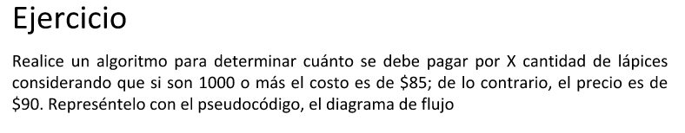

Inicio Alg

NumLapiz

PrecioLapiz

Ingresar NumLapiz

si (NumLapiz<=1000){

PrecioLapiz=NumLapiz*90

} sino {

PrecioLapiz=NumLapiz*85

}

Imprimir: “PrecioLapiz”

FIN Alg

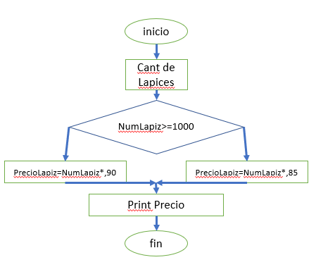

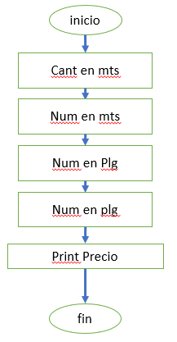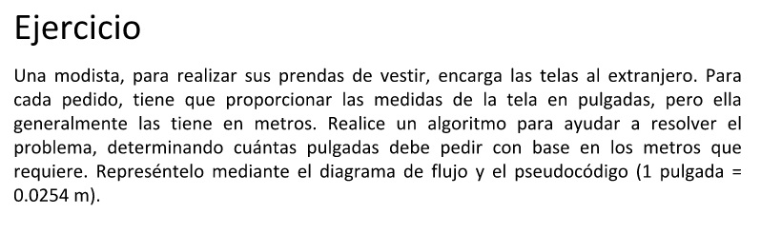

inicio

double mts = 0, mtAplg = 0;

Ingresar Cantidad de mts

Leer cantidad de mts

mtAplg = mts * 39,3701 //(plg)

Print(“Los” +mts + “ metros equivalen a ”+ mtAplg + “pulgadas”);

fin

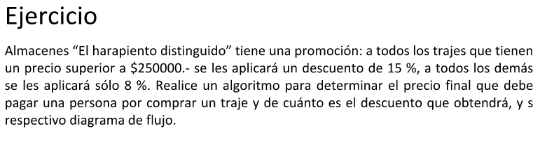

inicio

costoTraje = 0

costoTrajeFinal = 0

Ingresar: “valor traje”

Leer: costoTraje

si (CostoTraje>250_000){

costoTrajeFinal= costoTraje *,85

} sino {

costoTrajeFinal=costoTraje*,92

}

Print(“el precio es: ” + costoTrajeFinal);

fin

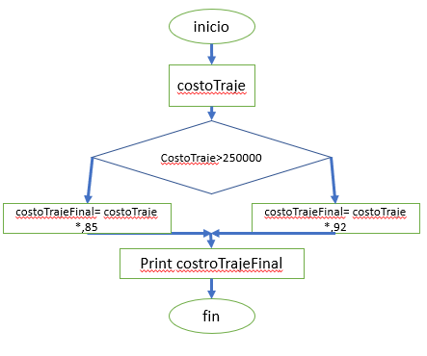

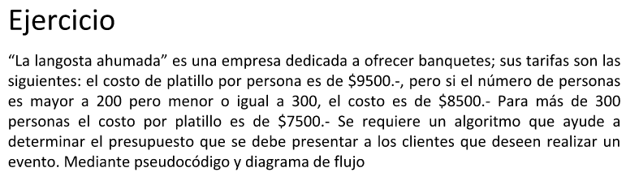

Inicio

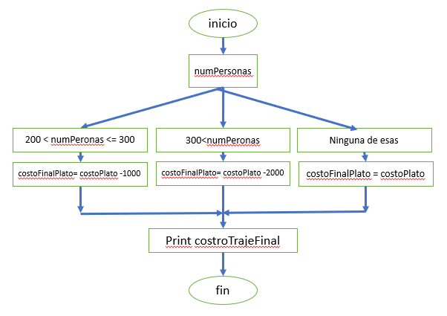variable

numPersonas=0;

costoFinalPlato=0;

constante

costoPlato= 9500;

Ingresar: numPersonas

Leer: numPersonas

si(200 < numPeronas <= 300 {

costoFinalPlato= costoPlato -1000

}

si(numPersonas > 300) {

costoFinalPlato= costoPlato -2000

} sino{

} costoFinalPlato = costoPlato

System.out.print(“el precio es: ” (costoFinal*numPersonas));

Fin alg

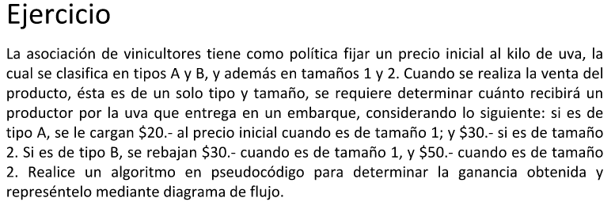

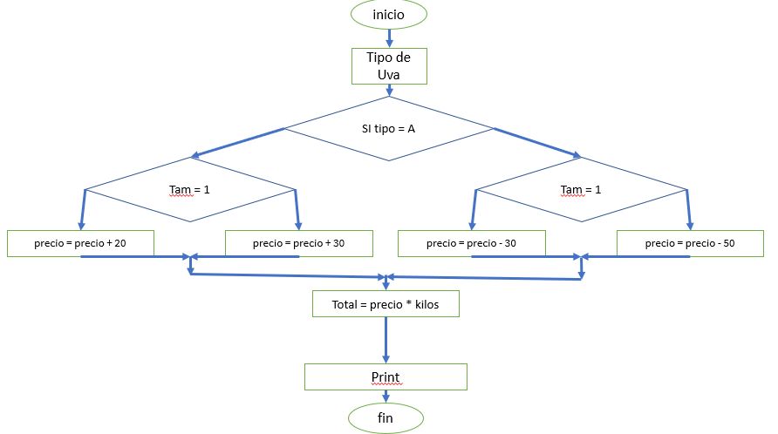inicio

TipoUva=A,B

TamUva=1,2

PrecioFinal = 0

Precio Inicial = X

ingresar tam  
leer tam  
ingresar tipo

Leer tipo

Si( tipo = "A“) {Entonces  
si tamaño == 1 Entonces  
precio = precio + 20  
} SiNo{  
precio = precio + 30  
} SiNo{  
si( tamaño = 1)

{ precio = precio-30

}  
} SiNo{  
precio = precio-50  
}  
  
total = precio * kilos  
  
Escribir "La ganancia por ",kilos," kilos de uva es: $",total  
FinAlgoritmo

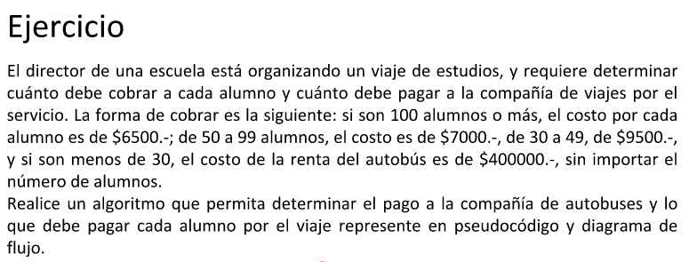

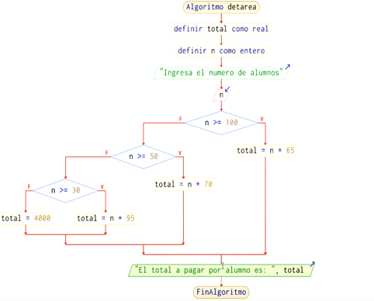inicio

cantAlumnos=0  
print(“ingrese cantidad de alumnos”)  
leer cantAlumnos

si cantAlumnos >=100  
costo = 6500 * cantAlumnos  
 si no  
 si cantAlumnos >=50

costo = 7000 * cantAlumnos  
 si no  
 si cantAlumnos >=30  
 costo = 9500 * cantAlumnos  
 si no  
 costo = 400_000  
 fin si  
 fin si  
fin si

print ("El total a pagar por alumno es: $ ” + costo/ cantAlumnos)

print("El total a pagar por la renta del autobus es: $ ”+ costo)

fin